附件2

湖北省二级及以上医疗机构不明原因传染病诊断报告流程

为进一步做好我省传染病的诊断和报告工作，加强不明原因的疑似传染病病例及五大症候群的重症病例和久治不愈病例的病原学诊断和报告，特制定本流程。

1. 门诊病例检测与报告流程

二级及以上医疗机构首诊医生对诊断为不明原因的疑似传染病门诊病例及五大症候群的重症病例和久治不愈病例，应开展相关的抗原或抗体等快速筛查，具备核酸检测条件的，可同步开展核酸检测。符合相关传染病确诊标准的，按照传染病报告要求完成网络直报。

同一医疗机构在1天内发现3例及以上具有类似症状并具有流行病学关联的不明原因的疑似传染病病例及五大症候群的重症病例和久治不愈病例，且医疗机构实验室检测为阴性的，可采样并通报辖区疾控中心，由辖区疾控中心取样并开展相关实验室检测，辖区疾控中心无法检出相关病原体的，可逐级上报上级疾控中心开展实验室检测。

1. 住院病例检测与报告流程

二级及以上医疗机构住院医生对诊断为不明原因的疑似传染病住院病例及五大症候群的重症病例和久治不愈病例，应开展相关的核酸检测，核酸检测结果为阴性的，应开展多重病原核酸检测，多重病原核酸检测结果为阴性的，其中引起皮疹、溃疡、淋巴结肿大或其他病变具有活检适应症时，采样送病理学检查。经病理医生评估后，如有必要，将标本送具备相关分子病理学检测能力的医疗机构开展宏基因组测序等分子病理学检测，如病原学检测阴性仍高度怀疑为传染性疾病的，需报送省级及以上疾控中心开展相关病原学鉴定等后续工作。针对死亡病例，需在具备相关条件的单位开展尸体解剖。相关检测结果通报辖区疾控中心，如宏基因组测序等检测发现新型病原体，省级疾控中心同步开展复核。符合相关传染病确诊标准的，按照传染病报告要求完成网络直报。

1. 其他工作要求

二级及以上医疗机构应根据我国法定报告传染病诊疗指南的要求，储备抗原或抗体快检及核酸检测试剂等物资，具备传染病检验检测的条件和相关资质。

附：1.二级及以上医疗机构传染病诊断报告流程

2.二级及以上医疗机构传染病参考检测项目

附1

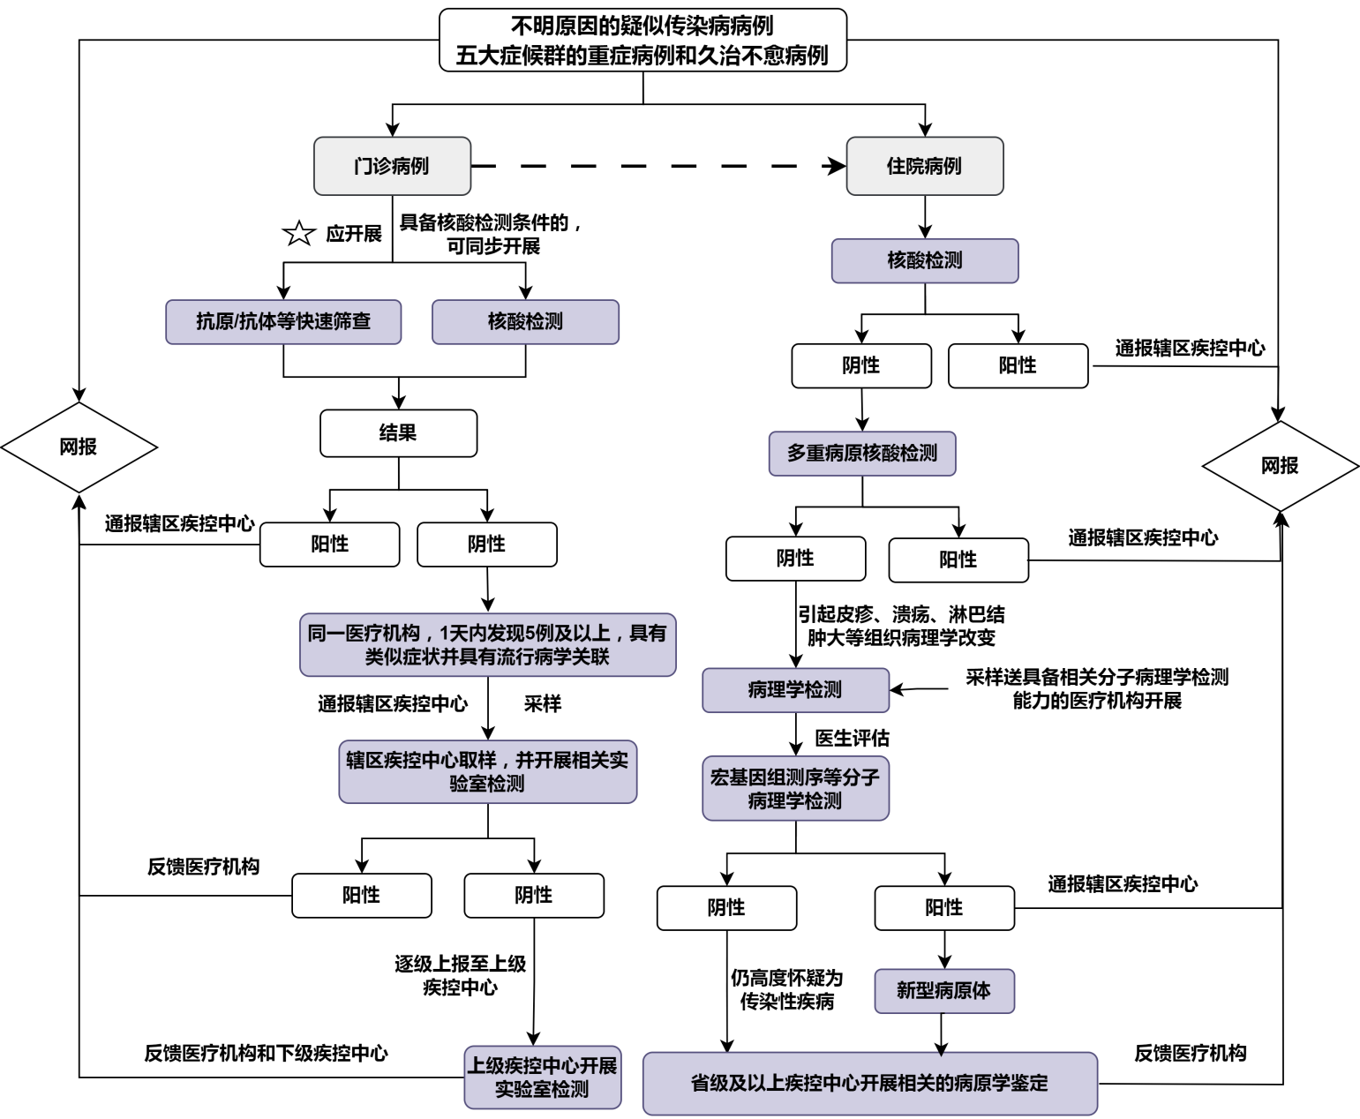二级及以上医疗机构传染病诊断报告流程

附2

二级及以上医疗机构传染病参考检测项目

|  |  |  |  |  |  |
| --- | --- | --- | --- | --- | --- |
| **五大症候群** | **快检项目** | **核酸检测项目** | **多重病原核酸检测项目** | **实验室自建检测项目（LDT）** | **病理学检查项目** |
| **1.发热伴呼吸道症状** | 1. 流感抗原/抗体快检 2. H7禽流感抗原快检 3. 新冠抗原/抗体快检 4. （EV71、CoxA16）肠道病毒抗体检测 5. 腺病毒抗原/抗体检测 6. 呼吸道合胞病毒抗体检测 7. 疟原虫抗原检测/涂片镜检 8. 结核杆菌涂片镜检/抗体检测 9. 腮腺炎抗体检测 10. 布鲁氏杆菌抗体检测 | 1. 百日咳杆菌核酸检测 2. 流感核酸检测 3. H7禽流感核酸检测 4. 新冠核酸检测 5. （EV71、CoxA16、A6、A10、肠道通用型）肠道病毒核酸检测 6. 腺病毒核酸检测 7. 呼吸道合胞病毒核酸检测 8. 结核杆菌复合群核酸检测 | 1. 6项呼吸道病原体核酸检测（甲流、乙流、腺病毒、呼吸道合胞病毒、肺炎支原体、鼻病毒） 2. 7项呼吸道病原体核酸检测（甲流、乙流、腺病毒、呼吸道合胞、肺炎支原体、副流感、肺炎衣原体） 3. 13项呼吸道病原体核酸检测（呼吸道合胞病毒、肺炎支原体、肺炎衣原体、甲流、甲型H1N1、甲型H3N2、冠状病毒、乙流、鼻病毒、副流感、偏肺病毒、腺病毒、博卡病毒） 4. 6项呼吸道病原菌核酸检测（肺炎链球菌、肺炎克雷伯菌、金黄色葡萄球菌、流感嗜血杆菌、铜绿假单胞菌、嗜肺军团菌） 5. 后续通过性能验证的其他多重病原核酸检测试剂 | 1. 呼吸道多种病原体靶向测序（tNGS） 2. 宏基因组二代测序（mNGS） 3. 捕获宏基因二代测序(MetaCAP) 4. 基于数字PCR的无菌体液感染病原体定量定性检测 | 1. 常规病理学 2. 组织化学或特殊染色技术（抗酸染色、黏液卡红染色等） 3. 病原学相关免疫组织化学染色 4. 病原学相关分子病理检测（原位杂交/DNA探针技术、常规RT-PCR技术、二代测序技术） |
| **2.腹泻症状** | 1. 轮状病毒抗原检测 2. 诺如病毒抗原检测 3. 腺病毒抗原/抗体检测 4. 霍乱弧菌检测 5. （EV71、CoxA16）肠道病毒抗体检测 | 1. 诺如病毒核酸检测 2. 腺病毒核酸检测 3. 霍乱弧菌毒力基因核酸检测 4. （EV71、CoxA16、A6、A10、肠道通用型）肠道病毒核酸检测 | 后续通过性能验证的其他多重病原核酸检测试剂 |  |  |
| **3.发热伴出血** | 1. 登革热病毒抗原/抗体检测 2. 汉坦病毒抗体检测 | 1. 登革热病毒核酸检测 2. 新型布尼亚病毒核酸检测 | 后续通过性能验证的其他多重病原核酸检测试剂 | 1. 宏基因组二代测序（mNGS） 2. 捕获宏基因二   代测序(MetaCAP) |  |
| **4.发热伴出疹** | 1. 麻疹病毒抗体快检 2. 风疹病毒抗体快检 3. （EV71、CoxA16）肠道病毒抗体检测 4. A族乙型溶血性链球菌（Strep A）抗原检测 5. 念珠菌甘露聚糖检测 | 1. 麻疹病毒核酸检测 2. 风疹病毒核酸检测 3. （EV71、CoxA16、A6、A10、肠道通用型）肠道病毒核酸检测 4. 白念珠菌、热带念珠菌、光滑念珠菌核酸检测 | 后续通过性能验证的其他多重病原核酸检测试剂 | 1. 宏基因组二代测序（mNGS） 2. 捕获宏基因二   代测序(MetaCAP) | 1. 常规病理学 2. 组织化学染色（抗酸染色、黏液卡红染色等） 3. 病原学相关免疫组织化学染色 4. 病原学相关分子病理检测（原位杂交/DNA探针技术、常规RT-PCR技术、二代测序技术） |
| **5.脑炎脑膜炎** | 1. 新型隐球菌荚膜抗原 2. 乙型脑炎病毒抗体快检 3. 埃可病毒抗体检测 4. 单纯疱疹病毒抗体检测 5. 人巨细胞病毒抗体检测 6. EB病毒衣壳抗原抗体检测 7. A+C群脑膜炎球菌多糖IgG抗体检测 8. （EV71、CoxA16）肠道病毒抗体检测 | 1. 新型隐球菌核酸检测 2. 单纯疱疹病毒核酸检测 3. 人巨细胞病毒核酸检测 4. EB病毒核酸检测 5. （EV71、CoxA16、A6、A10、肠道通用型）肠道病毒核酸检测 | 后续通过性能验证的其他多重病原核酸检测试剂 | 1.神经系统多种病原体靶向测序（tNGS）  2. 宏基因组二代测序（mNGS）  3. 捕获宏基因二  代测序(MetaCAP)  4.基于数字PCR的无菌体液感染病原体定量定性检测 |  |